管理体系审核记录表
过程与活动、  抽样计划 | 涉及  条款 | 受审核部门：研发部 主管领导：高玉华 陪同人员：孙丽景 | 判定
 |  | 审核员：吉洁 审核时间：2022年03月21日 上午至2022年03月21日 下午
 |  | 审核条款：5.3/6.2/7.1.3/7.1.4/7.1.5/8.1/8.3/8.5.1/8.5.2/8.5.4/8.5.6/8.6/8.7
组织的岗位、职责权限 | 5.3 | 研发部负责人：高玉华  研发部主要职责：负责生产设备的维修和保养，工作环境的管理；负责产品研发的组织实施；负责对产品研发过程进行控制；负责计量器具的控制；负责产品的原材料、研发过程、成品的检验；负责不合格品的控制，负责人清楚其职责。 | Y
质量目标 | 6.2 | 部门的质量目标：产品交付合格率99%以上；产品按规程检验率100%  按照季度进行考核，提供了2021年4季度目标考核表：产品交付合格率100%；产品按规程检验率100%。  经查显示目标均已完成。 | Y
基础设施 | 7.1.3 | 提供了《设施台帐》主要有台式电脑、笔记本电脑、打印机、传真机等办公设备，4-72风机、换热器、固相聚合反应设备、生化培养箱、鼓风干燥箱等试验用设备及酸度计、电导率仪、紫外可见分光光度计、电子天平等监视测量设备，基本能满足服务需要。  办公设备的日常维护，主要为局域网维护、灰尘清扫、电脑杀毒和一些设备的耗材更换。  研发设备制定了2020年度设施检修计划：有设备编号、设备名称及型号规格、检修内容、检修时间、检修人  抽维护保养记录：  抽设备编号：2 设施名称及型号规格：净化工作台SW-CJ-1FD  检修内容：清理、维修 检修时间：2022.2.28  检修人：牛庾鑫  另抽其他设备维护保养记录，均保存完好，符合要求。  无特种设备。 | Y
运行环境 | 7.1.4 | 日常办公在办公楼内进行，消防由相关部门统一管理。  开发主要工作场所为公司办公场所，现场查看：  1、办公现场环境整洁，秩序良好。  2、办公区内有消防器材，有效期内。  3、办公设备放置合理整齐。  工作环境可满足需要 | Y
监视和测量资源 | 7.1.5 | 提供《检测设备清单》  公司产品开发过程中涉及的监视和测量工具主要是试验过程中的量器具，主要有酸度计、电导率仪、原子吸收光谱仪、浊度仪、量杯、量筒、密度计等等，主要为自校。  抽酸度计、电导率仪、原子吸收光谱仪、原子荧光光谱仪、离子色谱等设备校准规程或使用说明，均保存完好，符合要求。  抽2021年自校计划：有设备名称、自校时间、校准结果、校准人等内容。  抽2021年11月1日校准记录：  设备名称 自校时间 校准结果 校准人  酸度计 2021年11月1日 合格 闫美芳  电导率仪 2021年11月1日 合格 闫美芳  原子吸收光谱仪 2021年11月9日 合格 闫美芳  …………  企业监视和测量装置不允许随意调整，使用人员对设备的搬运、维护和贮存期间防止破损或失效，严格按照使用说明书进行使用和管理。  该公司未出现过建设测量设备在有效期内失准的情况。  无软件检测设备。 | Y
运行的策划和控制 | 8.1 | 公司对产品质量目标、产品实现过程；产品所要求的验证、确认、监视、检验和试验活动以及产品接收准则进行了策划，并规定了所需的记录。  1、本公司的产品为：水处理及化工技术产品研制、开发、销售  2、编制了服务实现流程  研发：市场分析—立项—设计方案—评审—试验—验收（确认）--交付  销售：业务洽谈—合同评审—合同签订—产品采购—产品验证—交付  3、设备：电脑、打印机、投影仪、传真、电话、4-72风机、换热器、固相聚合反应设备、生化培养箱、鼓风干燥箱、酸度计、电导率仪、紫外可见分光光度计、电子天平等，基本满足要求。  4、编制了《原材料检验规范》、《研发过程检验规范》、《成品检验规范》、《设备管理制度》、《设备操作规程》等  5、相关法律法规要求《安全生产法》、《产品质量法》、《合同法》、《计量法》、《消费者权益保护法》等  6、产品执行标准：GB/T 16881-2008《水的混凝、沉淀试杯试验方法》GB/22592-2008《水处理剂 pH值测定方法通则》GB/T 22593-2008《水处理剂 极限粘数测定方法通则》GB/T16632-2008《水处理剂阻垢性能的测定 碳酸钙沉积法》GB/T 22626-2008《水处理剂阻垢性能的测定 磷酸钙沉积法》 | Y
产品和服务的设计和开发 | 8.3  8.6 | 提供无磷无氮型阻垢分散剂项目资料  抽：项目建议书  型号规格： 销售对象：工业企业循环冷却水系统  内容包括基本要求、市场预测分析、可引用的原技术、可行性分析、项目成员和职责、资源配置等  项目所需费用，参加人员：5万元左右，闫美芳、高玉华、刘展等  阶段 开始/完工日期  项目方案、项目计划、项目预算 2021年1月1--15日  设计 2021年1月1日--- 2021年12月30日  项目研发 2021年1月1日-2021年8月20日  项目试验 2021年8月20日-2021年12月15日  验收确认：2022.1.1-2022.1.20  设计确认2021年1月中下旬  编制：郭茹辉 批准：张利辉 日期：2021年1月20日  评审情况：需求分析阶段评审/评审内容：业务规则提取、分析是否合理等/2021.8.13。设计开发制定是否合理/ 2021.8.13  确认计划：产品方案完成后交客户进行确认。  验证/确认：通过试验进行验证，负责人/项目经理；经公司组织人员进行性能、材质等进行确认，对产品进行确认。  设计说明书较清晰，符合要求。  制定人：郭茹辉 审批：张利辉 2021.8.13  查“无磷无氮型阻垢分散剂项目”项目输入  型号:  设计开发输入清单：  1、 参照国标 GB50050—2017及行业标准  2、采用环氧琥珀酸、衣康酸和甲基丙烯磺酸钠为主要原料，提高产品性能，并可降解，减小污染  3、客户要求  查见“设计开发输入评审表”  项目名称：无磷无氮型阻垢分散剂目  评审内容：产品的功能、性能、适应性、充分性进行评审  问题记录：无  评审结论：通过  评审主持人：张利辉 评审类型：会议评审  评审人员名单：张利辉、郭茹辉等 2021年10月12日  经查按照策划要求进行评审，记录清晰，满足要求。  抽设计开发验证报告：  验证方式：试验  验证单位及参加验证人员：闫美芳、刘展、李娜等  型号规格：  验证内容：外观：淡黄色的液体；  固体含量（%）≥25.0；pH值（1%水溶液）＞4.0；密度（20度）：1.10-1.20g/cm ³  验证结论：反应正常进行，能够得到产品，工艺路线可行，产品性能稳定，产品功能符合要求。  确认人：张利辉 2021.10.22  设计开发确认记录  确认方式：试验  验证单位及参加验证人员：闫美芳、刘展、李娜等  确认内容：外观：浅黄色透明液体；  固体含量（%）30%；pH值（1%水溶液）4.7；密度（20度）：1.175g/cm ³  确认人：张利辉 2021.10.25  查《设计开发输出评审表》  项目名称：无磷无氮型阻垢分散剂项目  输出内容：1、配方、生产工艺等。2、各种验收准则：检验规程3、采购物资分类清单：采购清单  评审时间：2021年11月26日  评审内容：功能性能与顾客要求符合性；功能实现可行性；合理性；法律法规要求，标准要求符合性；安全性；实验可行性；存储可行性；经济可行性；设计开发输出信息表述是否清晰  评审结论：输出满足要求 存在问题：无  批准：张利辉  目前项目设计和开发尚未发生更改情况。 | Y
生产和服务提供的控制 | 8.5.1  8.6 | 编制《生产和服务提供控制程序》，对服务过程进行控制  a) 获得规定以下内容的文件化信息：  1）提供的产品、服务或执行的活动的特征：  ①与组织的产品及服务有关的法律法规：产品质量法、合同法、计量法、消费者权益保护法、环境保护法等；  ②编制了《原材料检验规范》、《过程检验规范》、《成品检验规范》、《设备管理制度》、《设备操作规程》等工艺文件和二十余种记录。  2）要达到的结果：产品能够符合国家、行业标准及客户要求，满足相关法律法规要求及产品使用性能/功能要求及售后服务承诺。  b) 获得和使用适宜的监视和测量资源：  提供的主要监视和测量设备有：酸度计、电导率仪、紫外可见分光光度计、电子天平等，能够满足产品检查需要。  c) 在适当阶段进行监视和测量，以验证过程或输出的控制及产品和服务的接收准则已得到满足；  查过程控制，见8.3记录  d) 使用适宜的设备和过程环境；  主要设备：4-72风机、换热器、固相聚合反应设备、生化培养箱、鼓风干燥箱等，可以满足研发需要。设备精度保证，维修及时，有设备日常保养记录.  过程环境：详见 7.1.4 审核记录  e）指派胜任的人员，经确认符合要求  f) 需确认过程：无  g) 实施防止人为错误的措施：体系文件中明确规定了不合格品控制要求：包括原材料的不合格品，研发过程中产生的不良品均不准转序，必须按照相关文件、制度执行。  h) 实施产品和服务的放行、交付和交付后的活动：  查产品交付：根据合同要求进行产品交付。  查交付后的活动：产品交付后的活动直接由业务部负责改进落实。 | Y
标识和可追溯性 | 8.5.2 | - 标识：公司在规定开发产品标识的方式，状态标识：完成/实验中/未完成  产品标识：公司名称、型号等。标识满足策划要求。  2、可追溯性：工艺/配方—实验记录——研发资料--项目合同  可满足追溯要求。 | Y
产品防护 | 8.5.4 | 公司开发项目均制定专门的《管理计划》作为项目实施方案的附件，定期对实验产品进行阶段备份，涉密资料进行加密管理.  公司无库房，产品到货后即刻发往客户现场或直接发到客户现场。  未出现因防护不当产生的不合格 | Y
变更的控制 | 8.5.6 | 查变更的控制：  经与研发部门沟通，销售合同评审后，按合同要求进行研发并交付，如发现标的物与顾客要求不一致的，与客户商量，重新签订合同，交货期延期的，与顾客商量，得到顾客确认后，再及时发货，并对延期的原因进行分析，避免下次再发生，经了解，目前没有发生对生产和服务提供的更改的情况。 | Y
产品和服务的放行 | 8.6 | 产品：水处理及化工设备  —抽取：产品名称：循环水泵 规格型号：JTP 进货数量：2台  检验项目：外观质量；性能；数量  检验员：孙丽景 日期：2021.6.9 检验结论：合格。  —抽取：产品名称：过滤机 规格型号：LP 进货数量：2台  检验项目：外观质量；性能；数量  检验员：孙丽景 日期：2021.8.26 检验结论：合格。  —抽取：产品名称：阻垢剂 规格型号：PP-0100 进货数量：3kg  检验项目：外观质量；材质单；数量  检验员：孙丽景 日期：2021.9.15 检验结论：合格。  —抽取：产品名称：聚合氯化铝 进货数量：800g  检验项目：外观质量；材质单；数量  检验员：孙丽景 日期：2021.12.20 检验结论：合格。  另抽上述产品其他日期的检验记录6份，符合要求  研发服务放行见8.5.1、8.6记录  无在供方现场进行检验的情况。  现场观察产品状态标识明确。  现场审核观察询问，检验员回答与操作皆符合规定要求。  暂无授权人员批准或顾客批准放行产品和交付服务的情况。 | Y
不合格输出的控制 | 8.7 | 编制《不合格品控制程序》，其规定了不合格品的识别、隔离、标识、评审及处置方面的要求。  在产品进货检验中出现的不合格可进行退货处理，在产品交付后出现不合格可进行换货或退货处理。  抽查2021.11.16不合格品处置单，有不符合事实描述，原因分析，纠正措施、批准人等，能够按照不符合控制程序要求执行。 | Y

过程与活动、  抽样计划 | 涉及  条款 | 受审核部门：业务部 主管领导：赵军平 陪同人员：孙丽景 | 判定
 |  | 审核员：吉洁 审核时间：2022年03月21日 上午至2022年03月21日 下午
 |  | 审核条款：5.3/6.2/8.2/8.4/8.5.1/8.5.3/8.5.5/8.6/9.1.2
组织的岗位、职责权限 | 5.3 | 部门负责人：赵军平  询问其职责权限：负责公司原材料采购，合格供方评审工作；负责进行市场调查与顾客满意度的调查销售管理工作；负责销售合同的签定及与合同和顾客有关的外部联系；贯彻执行公司的方针和管理目标。  职责明确，回答基本完整。 | Y
质量目标 | 6.2 | 部门目标： 考核情况（2021年4季度）  采购到位及时率≥98% 100%  顾客满意度达≥90% 100%  交货期满意率≥90% 100%  经查，已完成。 | Y
顾客沟通 | 8.2.1 | 公司通过走访、电话、邮件等方式与顾客交流，主要进行以下沟通：  1、在产品交付中向顾客提供保证产品品质的有关信息。  2、接受顾客问询、询价、合同的处理。  3、根据合同要求进行有关的事宜，对顾客的投诉或意见进行及时处理和答复。  到目前为止，近一年未发生顾客不满意及投诉现象。 | Y
与产品有关要求的确定 | 8.2.2 | 查公司产品销售合同  ——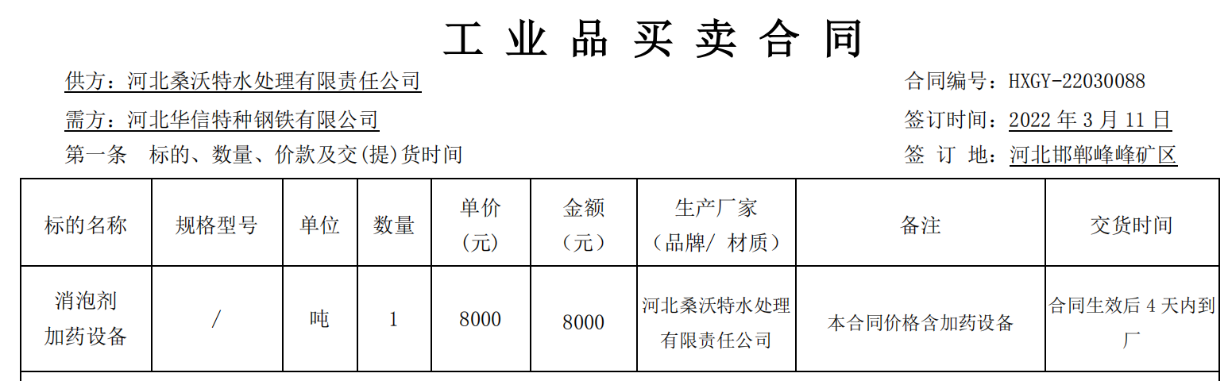  合同写明了双方的责任和要求及义务。  ——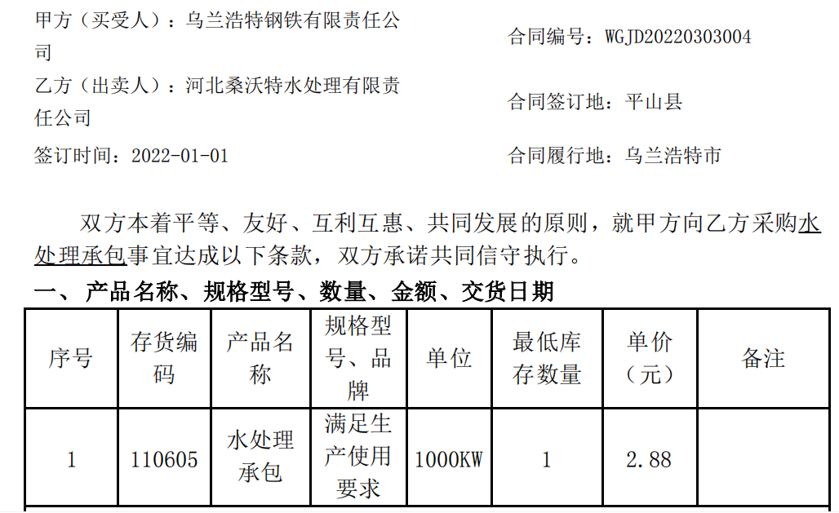  技术要求：按照国家、行业标准和合同要求进行生产  交货时间：根据工程进度  合同写明了双方的责任和要求及义务。 | Y
产品有关要求的评审及变更 | 8.2.3  8.2.4 | 查上述合同的评审记录，提供《合同评审表》  评审日期：2022年3月9日/2021年12月30日。  评审内容包括交货期限、价格、质量要求、交付要求、法规要求、包装要求 6项。评审结果：全部通过。  公司目前暂无合同更改情况。 | Y
外部提供的过程、产品和服务的控制 | 8.4 | 现场提供有《合格供方目录》，由总经理批准。  合格供方名称 供应产品名称  滕州澎湃水处理技术服务有限公司 杀菌剂、阻垢剂  邹平县东方化工有限公司 马来酸-丙烯酸共聚物  河北蓝青水处理科技有限公司 聚合氯化铝、消泡剂  度尔机电工程（上海）有限公司 过滤机，破碎机，离心分离机、旋转窑、搅拌机  2021年9月2日对上述供方进行了复评，评价内容：企业资质、供货能力、产品质量、交货期、价格、售后服务等；符合相关规定，继续纳入合格供方。  未提供对产品运输方进行了评价的证据。  本公司需求物资的采购信息由业务部负责，通过签订书面采购订单方式向合格供方进行产品采购。  抽 2020年12月采购订单，内容包括产品名称、规格、数量、价格、备货周期等. | N
生产和服务提供的控制 | 8.5.1 | 业务部根据客户需求，与客户进行业务洽谈，明确合同要求，在合同正式签定之前，进行合同评审，填写《合同评审记录》。查见该公司的《销售服务规范》、《销售服务考核办法》、《质量目标考核办法》、《顾客满意度调查制度》等管理、作业及检验文件对服务提供过程进行控制。  查见办公现场宽敞整洁，电脑、传真、打印机及网络运行正常。  现场有工作人员正利用电话、网络与客户交流，服务规范符合该公司的规定要求。  产品售出后，业务部定期进行顾客满意率调查，做好售后服务工作，详见9.1.2审核记录。经查基本符合要求。  识别的需确认的过程为销售，与实际相符。查见《过程确认记录》，对销售过程从人力资源、设备材料、作业方法、记录要求等方面进行了确认评价。确认结论：满足要求。确认人：赵军平，2021.9.3 | Y
顾客或外部供方财产 | 8.5.3 | 公司的顾客财产主要是顾客及外部供方的提供的信息，如有问题填写《顾客问题财产记录》，自上次审核以来未发生问题记录。  顾客财产中暂无知识产权. | Y
交付后活动 | 8.5.5 | 识别的交付后的活动：本部门与其它部门通过电话、网络或客户来现场等方式向顾客了解满意信息及顾客意见包括抱怨。当有改进的信息时，及时反馈到相关部门。  目前未发生因产品质量问题导致的客户反馈及投诉的情况。 | Y
产品和服务的放行 | 8.6 | 公司通过员工服务质量考核等形式对销售服务过程进行监视和测量。  抽2021年12月服务质量考核表  1)被考核人：牛庾鑫  考 核 项 目：仪表、服务态度、语言、服务及时语言性、有无客户投诉  考核结论：经考核，该员工服务质量较好，符合公司有关规定  被考核人意见：本人同意考核意见  考核人：赵军平 2021年12月29日  2)被考核人：赵军平  考 核 项 目：仪表、服务态度、语言、服务及时性、有无客户投诉  考核结论：经考核，该员工服务质量较好，符合公司有关规定  被考核人意见：本人同意考核意见  考核人：张利辉 2021年12月30日  另抽其他人其他日期的考核记录，均保存完好，符合要求。 | Y
顾客满意度 | 9.1.2 | 公司通过电话，走访等形式，接受顾客反馈，了解顾客顾客满意度信息，发放调查表对顾客满意度进行定量测量。  提供“顾客满意程度调查表”，调查主要内容：质量、价格、外观、服务等方面的满意程度等，各项得分求平均值得最终结果。提供顾客满意调查分析。最终顾客满意率100%。日期：2021.10.25  该结果已提交管理评审。 | Y
说明：不符合标注N

